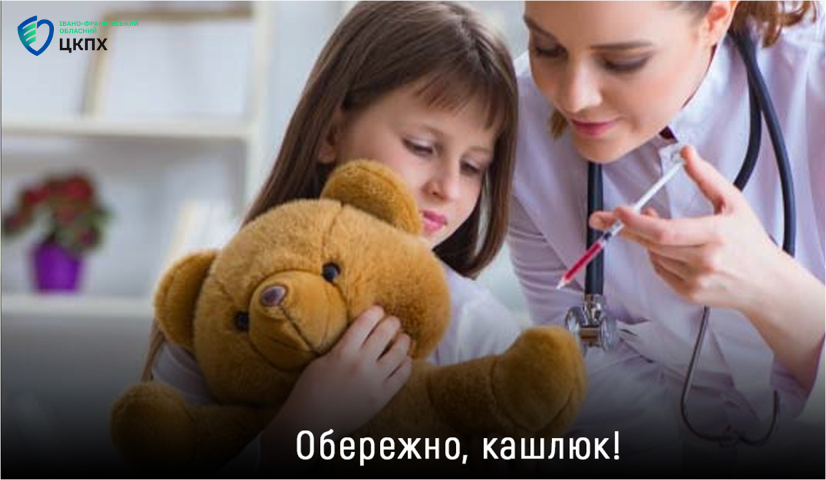

Кашлюк – це інфекційне захворювання, яке викликається бактерією Bordetella pertussis. Ця хвороба найбільш відома своїм характерним кашлем, який може тривати кілька тижнів або навіть місяців. Особливо небезпечний кашлюк для маленьких дітей, у яких він може викликати серйозні ускладнення та навіть бути смертельними. Передається повітряно-крапельним шляхом від хворої людини, яка знаходиться поруч зі здоровою людиною на відстані менше одного метра.

Найчастіше, захворювання передається через повітря, а точніше, ви можете захворіти, розмовляючи з хворим, користуючись одним посудом або рушником. Інкубаційний період кашлюку у дітей (час, коли хвороба може не проявлятися) триває до 15 днів. Кашлюк – надзвичайно заразне захворювання, яке передається майже стовідсотково при контакті з хворим.

Клінічна картина нагадує бронхіт з нападоподібним, тривалим кашлем. Спочатку кашлюк може здаватися звичайною застудою. Ви можете спостерігати нежить, легкий кашель та невелике підвищення температури. Проте через кілька тижнів кашель стає більш серйозним та спазматичним, з гучними свистячими звуками при вдиху після нападу кашлю, червоніння або синюшність обличчя, можливе блювання після кашлю, особливо помітні симптоми вночі. Одужання поступове зменшення інтенсивності та частоти кашлевих нападів. Відновлення може тривати від кількох тижнів до місяців.

Найвищий ризик ускладнень даного захворювання мають немовлята, а також пацієнти з хронічними супутніми захворюваннями (особливо нервово-м'язовими). Пневмонія (вторинна бактеріальна інфекція), ателектаз, пневмоторакс.

Вакцинація - це єдиний метод профілактики хвороби

Щеплення проводяться: у 2 місяці (перше щеплення), у 4 місяці (друге щеплення), у 6 місяців (третє щеплення) та у 18 місяців (четверте щеплення).

Перенесений кашлюк в анамнезі не є протипоказанням до вакцинації проти цієї хвороби. Щеплення проти кашлюку проводиться дітям до 6 років 11 місяців 29 днів. Вакцинація дасть змогу захистити дитину від хвороби та її ускладнень.

Нагадуємо, що для вагітних життєво важливо поновлювати захист не лише проти дифтерії та правця, а й проти кашлюку! Це необхідно для захисту майбутньої дитини в перші місяці її життя – коли кашлюк є для неї смертельно небезпечним, а курс власних щеплень проти кашлюку вона ще не отримала. Після вакцинації у вашому організмі виробляються антитіла. Ці антитіла передаються вашій ще ненародженій дитині через плаценту. Таким чином у вашого малюка буде достатньо антитіл для захисту від кашлюку протягом перших декількох місяців, тобто до першої вакцинації. Вакцина захищає не лише вашу дитину, але й вас. Ви не зможете захворіти на кашлюк або заразити інших.

